CATEGORIAS PARA INSCRIBIR

1.Conductor/a de TV

2.Programa de Radio

3.Medios de evangelización impreso

4.Artista o Ministerio Regional

5.Ministerio destacado en el extranjero

6.Video Musical

7.Ministerio de Música Infantil

8.Productor Musical

9.Evento Músico Teatral

10.Colaboración Musical del año

11.Solista Masculino

12.Duo

13.Grupo

14.Solista Femenina

15.Revelación del año

16.Sonido Urbano

17.Sonido Tropical

18.Ministerio POP/Rock

19.Concierto del año

20.Locutor del año

21.Programa de TV

22.Canción del año

23.Album del año

BOTON DEBE DECIR: INSCRIBE A TU FAVORITO AL DARLE CLICK APARECEN TODAS LAS CATEGORIAS EN UN MENU DESPLEGADO

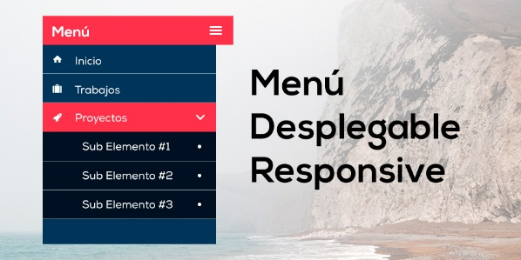

AL ELEGIR LA CATEGORIA ABRE UNA PESTANA NUEVA CON LOS CAMPOS SIGUIENTES:

NOMBRE DE TU FAVORITO

AÑOS DE EVANGELIZACION CON SU MINISTERIO

BIOGRAFIA Y LOGROS

DISCOGRAFIA

LUGAR DE SERVICIO PASTORAL

OPCION DE CARGAR FOTOS DE BUENA CALIDAD

CONTACTOS DE TU FAVORITO:

* CORREO
* TELEFONO